LIKOF NA TABERHI 2022

Muzej na prostem Rogatec, sobota, 23. julij 2022 od 17.00 – 20.00 h

Likof na taberhi - 24. etnografska prireditev

prikazi mlačve žita in delovnih opravil

Marjetin rokodelski sejem

v okviru Slovenskega rokodelskega festivala 2022, projekt ROKO-DELCI

Okusimo dediščino

doživljajske delavnice Muzeja na prostem Rogatec in prikazi rokodelcev

Naj sirova zavihanka Obsotelja in Kozjanskega

izbor, razstava in pokušina sirove zavihanke

Pojoče perice

pranje perila pri muzejskem vodnjaku, Ljudske pevke Rogatec

Kulturni program in gostinska ponudba

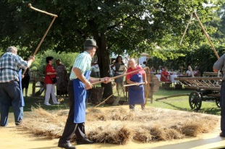
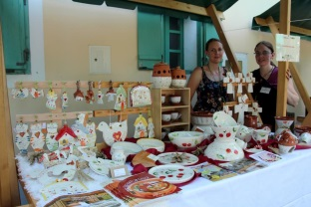
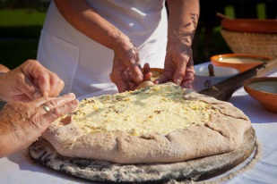
Vabilo

Spoštovani rokodelci in sodelavci Konzorcija rokodelskih centrov Slovenije,
dragi rokodelci Obsotelja in Kozjanskega!

Prijazno vas vabimo k vaši predstavitvi na Marjetinem rokodelskem sejmu v okviru naše
tradicionalne julijske prireditve LIKOF NA TABERHI 2022, v soboto, 23. julija 2022 od 17. do 20. ure v
Muzeju na prostem Rogatec.

Zgoraj navajam okvirni program, na drugem listu najdete prijavnico.
Prosim, da vabilo posredujete tudi drugim zainteresiranim rokodelcem na vašem območju.

Kot dogovorjeno v okviru Konzorcija rokodelskih centrov Slovenije vabimo k predstavitvi
na stojnicah rokodelce, katerih izdelki imajo certifikat art&craft Slo in/ali so uveljavljeni na trgu
zaradi svoje estetske in kakovostne izdelave. K prikazu dejavnosti pa še posebej vabimo tudi vse
tiste, ki še ohranjate različne stare rokodelske veščine in znanja.

Rokodelcem bomo zagotovili brezplačne stojnice in malico. Število stojnic je omejeno. Prednost
imajo rokodelci, ki so za svoje izdelke pridobili certifikat art&craft Slo.

V primeru slabega vremena se prireditev prestavi na 30.julij 2022.

Vljudno prosimo za prijavo udeležbe najkasneje do 16. julija 2022. Za morebitna dodatna
pojasnila nas lahko kontaktirate po e-pošti rokodelski.center@rogatec.si ali po telefonu (040 819 876).

Zahvaljujemo se za sodelovanje!
Lep pozdrav iz Rogatca,

Gordana Bilušić, koordinatorka rokodelstva

P R I J A V N I C A

k sodelovanju na prireditvi

LIKOF NA TABERHI 2022

Marjetin rokodelski sejem

v soboto, 23.7.2022 od 17. - 20. ure v Muzeju na prostem Rogatec

Naziv (ime in priimek, naziv organizacije): _________________________________________________________

Naslov: _____________________________________________________________________________________

Kontakt (telefon in e-pošta): ____________________________________________________________________

Oblika sodelovanja:

a) ponudba rokodelskih izdelkov na stojnici b) prikaz rokodelske dejavnosti / delavnica

Kratek opis: _________________________________________________________________________________

_________________________________________________________________________________

Potrebna tehnična sredstva ob stojnici (elektrika, miza, stol): __________________________________________

Podpis: _________________________________

Izpolnjeno prijavnico pošljite do 16.julija 2022 na naslov Zavod za kulturo, turizem in razvoj Rogatec,
Pot k ribniku 6, 3252 Rogatec ali na elektronski naslov rokodelski.center@rogatec.si

